План тренировочных занятий
для обучающихся СОГ отделения самбо
с 02.11.2020 – 07.11.2020
тренер-преподаватель Кагиров Р.Н.

Длительность занятия 40—45 минут.
Разминка 5—10 минут. В неё включают лёгкий бег и быструю ходьбу, а также прыжки со скакалкой.

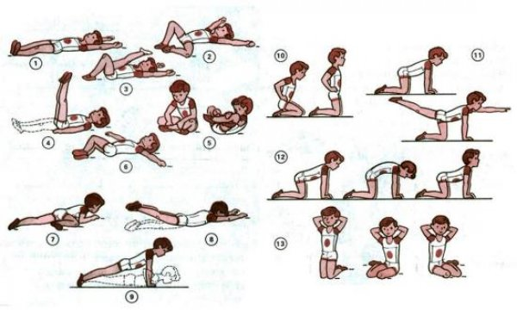
Фото 1. Пример разминки.

Всего в разминочный комплекс включено 13 упражнений.
В основной части тренировки будут упражнения с инвентарём (гимнастической палкой или мячом), на улучшение баланса, и уже после — силовые.
Подъём и опускание, повороты и наклоны с мячом или гимнастической палкой тренируют руки, плечи, грудь, ноги, живот.
Круговые движения кистей рук, в локтях и в ногах способны проработать суставы, а также развивают чувство баланса и улучшают амплитуду движений.
Упражнения с использованием веса собственного тела, такие как отжимания и подтягивания в облегчённом виде.
Отжимания делают с колен или от скамьи, подтягивания — с упором на перекладину или с поддержкой.
Приседания, подъём ног и туловища из положения лёжа, отжимания и подтягивания делаются по 10—15 раз. Другие упражнения выполняются в 2—6 подходов, 6—12 раз.
В конце тренировки идёт заминка.
Выполняется несколько простых упражнений для растяжки.

Разминка длится 5—20 минут.
ОФП, силовая тренировка:
8—15 отжиманий в упоре на брусьях (для мальчиков), или от пола (скамьи, лавки, для девочек);
5—10 подтягиваний на высокой или низкой перекладине хватом сверху;
8—15 поднятий ног к перекладине либо 10—14 подъёмов прямых ног в положении лёжа;
5—10 подтягиваний хватом снизу (для мальчиков на высокой перекладине, для девочек на низкой); 8—15 отжиманий в упоре на брусьях или от скамьи;
5—8 подъёмов ног к перекладине или 8—10 подъёмов прямых ног в положении лёжа;
4—8 подтягиваний широким хватом;
10—20 поднятий ног лёжа животом на наклонной гимнастической лавке;
5—10 выпрыгиваний вверх, отталкиваясь одной ногой со скамьи попеременно;
10—15 сгибаний и разгибаний туловища, сидя поперёк скамьи с закреплёнными ногами.

